设计思路
（文档版本号：V1.0）

拟 制： | 李国强 | 日 期： | 2022-01-10
审 核： |  | 日 期：
会 签： |  | 日 期：
批 准： |  | 日 期：

版权所有 不得复制
修订记录
日 期 | 修订版本 | 描 述 | 作 者

目 录
1 引言 1
2 本系统概述 1
2.1 业务简述 1
3 系统总体设计 2
3.1 业务架构 2
3.2 系统物理结构图 3
3.3 系统设计原理 3
3.3.1 系统设计思路 3
3.3.2 关键技术 4
3.3.3 开发环境 4
3.3.4 运行环境 5
4 系统功能介绍 5
4.1 云平台 5
4.2 子系统 5
4.2.1 终端接入网关 5
4.2.2 WEB服务子系统 6
4.2.3 运维网管子系统 7
4.3 智能终端 8
4.4 企业喷码系统 8

设计思路
【摘要】： 根据目前市面上各种量化平台的特点，实现一个把策略，模型，流程等组态化的软件，用户不用通过编写复杂的python函数实现流程，而只要在界面上通过组合不同的策略实现自己的股票预测，流程等。

引言

本系统概述

业务简述
本系统分几个内容，一个是后台采用GO语言实现用来为前段提供数据；第二个是数据采集采用python实现，主要用于从网上或者其他第三方获取股票数据以及企业等信息然后入库；第三个是策略平台，python实现，通过一些开源框架实现策略，模型运行跟踪等，这部分结果也是入库或者实时向前端客户端提供展现；第四部分是前端客户端，客户端采用组态方式实现。

系统总体设计

总体结构
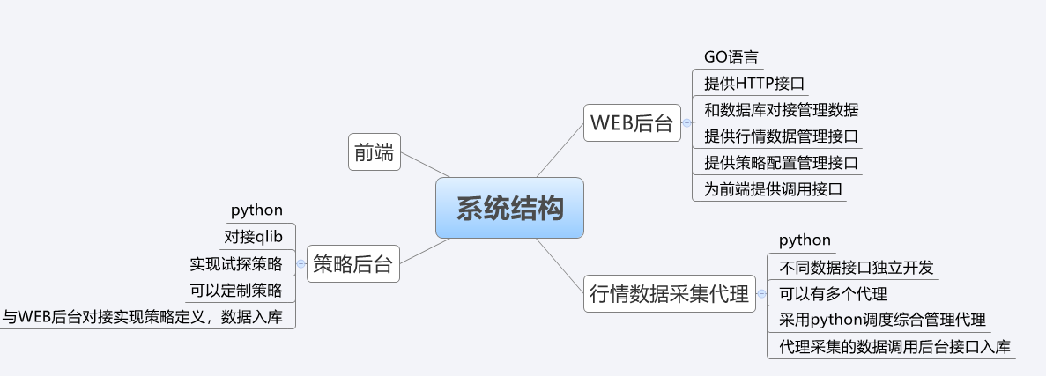

业务架构
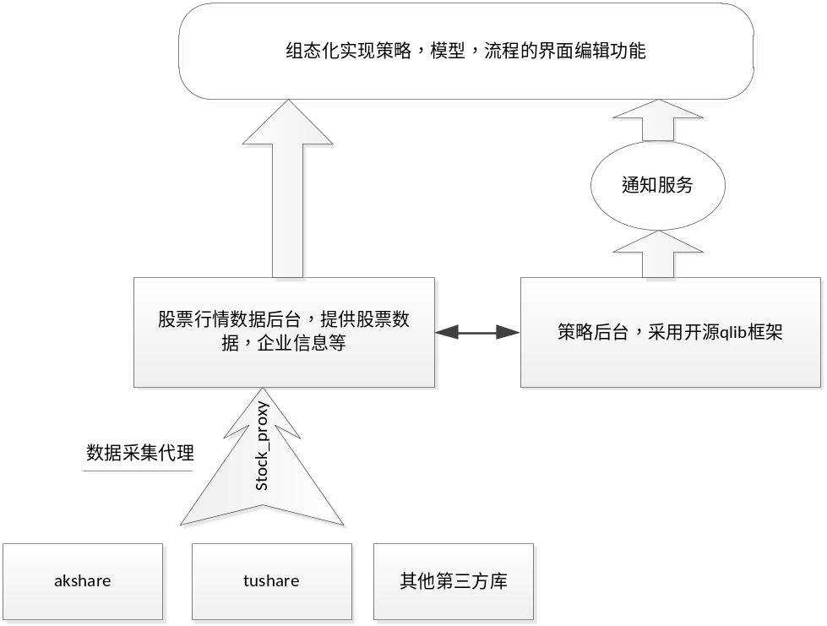

图3.2 业务结构图

系统设计原理

系统设计思路
数据采集这块可以使用现有开源或者免费的接口，市面上已知开源且免费的是akshare， tushare目前也是免费不过需要注册还没有对接， 不全的其他的数据可以开发单独的接口或者蜘蛛扒取网站数据，如果还不够的可以采用人工在后台手工填写来弥补。
策略，模型，流程等算法使用目前开源的qlib框架来做
前端采用组态把已经实现的策略，模型，流程形成不同的组态对象，用户在前端界面选择不同的策略，模型，通过调整其中的参数，通过画线连接形成流程。
策略后台需要执行和监控各流程的执行情况，并且能快速反应到前端。

关键技术
- Akshare 。
- Tushare
- qlib

开发环境
- 后台服务开发环境
操作系统： linux
数据库：mongo

- 后台语言
go
python
- 前端 c++,qt

运行环境
操作系统：linux, windows

组态设计
组态包含策略和模型，用户可以选择不同的策略和模型创建自己的流程
系统会提供各种策略和模型，

组态类型
策略
模型

组态工程

